指南：毫米波、太赫兹频段的FinFET器件射频性能优化及芯片设计研究
研究目标：针对FinFET器件在毫米波、太赫兹频段射频性能不足的问题，通过对器件的多尺度建模方法和高频寄生机理的研究，建立覆盖毫米波和太赫兹频段的FinFET器件多物理场模型。实现FinFET器件在毫米波频段功率增益提升30%，且仿真误差小于15%；并通过射频前端电路的设计和仿真，完成器件优化前后的电路性能评估和对比分析。
研究内容：研究FinFET高频寄生效应机理与抑制方法，揭示FinFET栅极/源漏/衬底耦合效应与频率响应的关联特性；建立多尺度建模与设计方法，涵盖量子输运、电磁场分布、电路级联动的多物理场仿真；探索工艺波动（纳米尺度FinFET宽度、栅极侧壁粗糙度等工艺偏差）对射频性能一致性的影响机理；建立设计技术协同优化方法准则，设计毫米波、太赫兹频段的收发前端芯片。

申请书：
面向毫米波和太赫兹芯片的FinFET器件和射频电路协同优化研究

摘要：
相比于平面晶体管MOSFET，三维FinFET寄生效应显著，严重制约了FinFET在毫米波、太赫兹等射频芯片设计的性能。******

中文关键词：
FinFET优化设计，TCAD仿真优化，FinFET器件紧凑模型，FinFET高频电路设计，器件和电路设计协同优化（DTCO）

英文关键词：
总体研究目标：
本研究拟针对FinFET器件在毫米波、太赫兹频段射频性能不足的问题，通过对器件的多尺度建模方法和高频寄生机理的研究，建立覆盖毫米波和太赫兹频段的FinFET器件的含有多种物理效应的器件紧凑模型。进一步基于所建模型，结合功率放大器等射频前端电路设计，实现FinFET器件和射频电路设计协同优化。最终实现FinFET器件在毫米波频段功率增益提升至少30%，且仿真误差小于15%；并通过射频前端电路的设计和仿真，完成器件优化前后的电路性能评估和对比分析。

1. 研究工作的科学和社会价值
集成电路半导体芯片产业是现代信息社会的基石，其相关技术也是各国高科技竞赛的热点。美国拜登政府于2022年8月签署了所谓的“芯片法案”，将花费520亿美元用于支持美国芯片研究和生产[1]。而中国两个大型半导体企业华为和中芯国际分别在2019年5月和2020年10月被美国商务部列入“实体清单”和进行“出口管制”，中国先进半导体芯片国产化需求迫切[2]。而芯片国产化的关键“卡脖子”问题之一就是基于先进硅基制程的射频（RF）芯片技术。习近平主席在2021年5月两院院士大会上讲话指出“高端芯片”属于当前科技攻关最紧急、最迫切的问题[3]。国家“十四五”规划也将系统级芯片（SoC）和鳍式场效应晶体管（FinFET）技术列入国家重大科技专项，重点支持7nm及以下工艺研发和5G/6G SoC集成电路高端芯片的攻关[4]。
一方面，随着5G/6G对高频谱效率和带宽的需求增加，射频前端需与数字和模拟电路高度集成于SoC中，以实现更小体积、更低成本和更高数据吞吐量。例如高通X65 SoC芯片在单芯片内集成毫米波射频收发器，支持多频段操作和低延迟通信 [5]。而随着6G通信和边缘计算的兴起，SoC需进一步集成高频射频功能以支持毫米波（30-300 GHz）甚至是太赫兹（300 GHz-3 THz）频段。另一方面，相比传统平面晶体管，FinFET的3D结构通过环绕式栅极设计显著增强了沟道控制能力，大幅降低了漏电流从而降低功耗；此外，FinFET还可以实现高集成密度和高开关速度。 FinFET已经逐渐取代传统平面晶体管，成为22nm以下的先进制程SoC芯片的国际主流工艺器件[6,7]。因此，提高FinFET的射频性能是实现先进和未来高性能SoC芯片的迫切需求。然而，由于高频下寄生效应增强、有效迁移率降低、自热效应严重等原因，导致FinFET在毫米波和太赫兹频段的射频性能受限，如增益不足、效率低下和噪声系数升高等，严重限制了其在先进通信SoC芯片中的应用[8]。
具体来说，寄生效应来源于FinFET的多鳍结构和三维栅极导致栅-源/漏寄生电容（C_{gs}、C_{gd}）以及接触电阻R_{c}增大。寄生电阻（特别是接触电阻和鳍片电阻）会使得信号在高频下严重衰减，降低最大振荡频率f_{max​}，导致有效跨导增益降低。例如，实测FinFET在60 GHz下的功率增益仅为7–8dB，远低于低频下的20dB水平[9]。在高频条件下，FinFET的沟道迁移率μ_{eff} 降低，等效沟道电阻R_{ch}增大。迁移率下降直接导致跨导g_{m}下降，从而影响截止频率f_{T}。研究表明，当频率超过100 GHz时，FinFET 的 f_{T} 与 f_{max} 显著低于理论预测值[10]。在毫米波/太赫兹频段，FinFET的功耗密度高，导致自热效应严重，器件迁移率下降和阈值电压漂移，进而影响增益和线性度。实验表明，在105GHz条件下，FinFET自热效应可使得输出功率下降约20%[11]。同时，对于FinFET的器件建模不准确会导致性能预测偏差、功耗超标、热失控风险以及可靠性下降的问题，成为限制FinFET射频性能的瓶颈。FinFET的建模需要精确描述其电学特性（如驱动电流I_{on}、漏电流I_{off}、跨导g_{m}）和高频特性（如f_{T}、f_{max}）[12]。不准确的建模会导致增益与频率性能失真以及逻辑电路时序错误等问题，导致性能下降或数据传输错误。建模不准确导致阈值电压V_{th}漂移也会导致功耗超标或SoC使用寿命下降，产生可靠性的问题[13]。
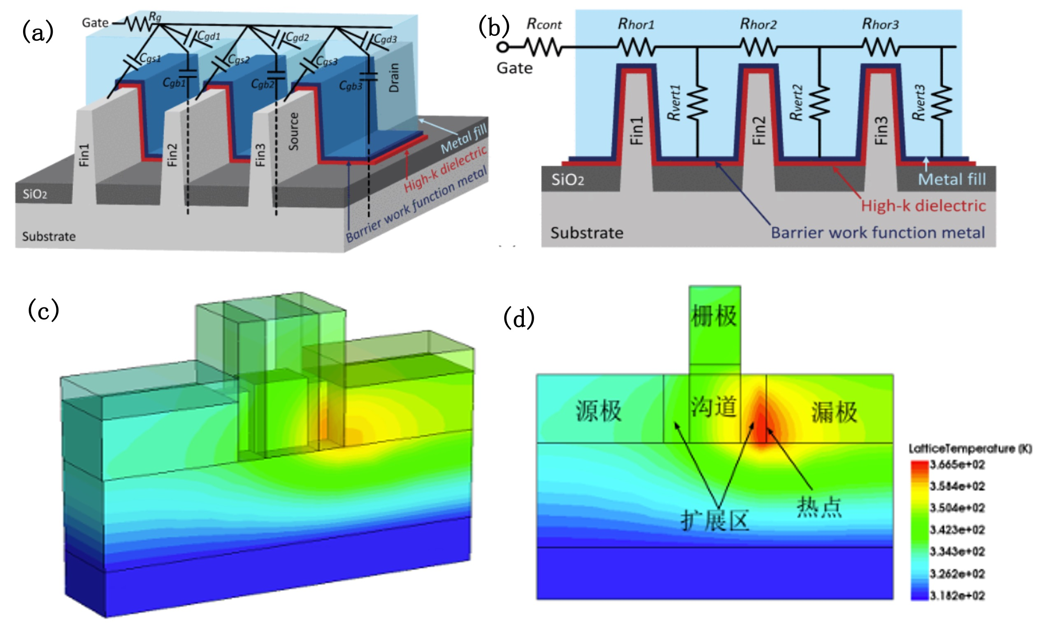
图1. FinFET射频性能受限问题主要原因：（a）FinFET器件中寄生电容效应；(b) FinFET器件中寄生电阻分布效应；(c) FinFET 三维晶格温度分布；(d) 由于自热效应导致的FinFET器件中晶格温度升高
因此，通过开发器件多尺度建模仿真方法，深入研究FinFET器件高频寄生机理，并结合毫米波和太赫兹频段射频芯片设计需求，提升FinFET射频性能，最终实现FinFET器件性能和射频电路协同优化（DTCO）。不仅是实现射频前端在5G/6G SoC集成化的关键，也是推动我国芯片自主化和全球半导体技术竞争力的迫切需求，对提升我国先进芯片自主化和全球技术竞争力具有重要意义。

2. 国内外研究现状
国际上Intel、TSMC、三星等领先企业和麻省理工学院（MIT）等著名高校已经针对FinFET在射频芯片设计的性能优化、建模精度和工艺集成展开一系列研究，取得了显著进展，证实FinFET在先进射频芯片中应用的可行性。2019年，Intel 22nm FinFET通过优化栅极长度和低k介质，f_{T}达400-500 GHz，支持D频段（110-170 GHz）SoC[14]。同年，来自Intel公司的Steven Callender在22FFL FinFET工艺中实现E波段功率放大器的紧凑型设计和优化，在62-86GHz的3dB带宽下实现18.6 dB的峰值增益[16]。Niknejad等人开发16nm FinFET毫米波电路，增益达8-10 dB/级，噪声系数（NF）降至3-4 dB，满足5G基站和终端需求[17]。FinFET支持毫米波锁相环（PLL）和功率放大器（PA）集成，Saha等人通过共模稳定性优化，使毫米波放大器增益波动<1 dB，适用于多通道5G SoC[18]。2025年，来自麻省理工学院的Jinchen Wang 使用CMOS工艺高功率RF FinFET（HyPowerFF）工艺，设计了一款工作在 232 至 260GHz 之间的CMOS太赫兹放大器 - 倍频链阵列，实现了11.1dBm 的峰值总辐射功率[19]。同年，来自英特尔公司的Marco Cusmai使用3nm FinFET工艺设计了一款基于7位DAC驱动的传输速率达到224-Gb/s的发射机，具有极高的能效[20]。来自UCLA的Lachlan Cuskelly设计了一款采用16nm p-FinFET结构的 134GHz 高效率高功率基频振荡器。其在归一化相位噪声和效率方面表现优于其他 CMOS 功率振荡器，为未来利用 p-FinFET 器件在 D 频段的相控阵和雷达的应用提供可能[21]。 但是FinFET在太赫兹频段的效率和增益远低于III-V族器件，因寄生电阻和互连损耗限制fmax小于500 GHz。FinFET太赫兹功率放大器的输出功率仅12-15 dBm，难以满足6G通信需求[22]。同时，自加热效应导致FinFET温度升高50-100°C，跨导下降15%，影响太赫兹电路稳定性[23]。Khandelwal等人提出热阻模型，但多物理场（电-热-电磁）建模误差仍超过15%，需进一步优化[24]。此外，由于存在量子效应和工艺变异，建模误差达15-20%，限制电路设计精度[25]。
国内在FinFET射频研究方面起步较晚，华为海思、中芯国际和清华大学等单位开展了相关探索。中芯国际7nm CMOS FinFET实现量产，支持华为麒麟9000s SoC的毫米波前端，达到增益8dB/级，NF＜5dB。Zhang等人优化掺杂和栅极工程，降低漏电流至15 nA/μm，功耗减少40% [26]。清华大学基于7nm FinFET开发RISC-V SoC原型，功耗<100 mW，支持毫米波物联网应用，显示自主化的潜力[27]。虽然国内存在华大九天等国产EDA工具支持7nm FinFET射频建模，部分程度减少了对Synopsys依赖。但是国产EDA工具的多物理场建模误差仍然较大（15-20%），限制太赫兹SoC设计[28]。此外，国内FinFET在太赫兹频段的建模误差>20%，PAE<1.5%，增益<5 dB/级，太赫兹SoC性能不足，远低于6G需求[29]。
综上所述，毫米波及太赫兹频段的FinFET器件射频性能优化及芯片设计研究，不仅是全球产业界急需的，也更是我国高端系统SoC芯片国产化的必不可少的环节。申请人2011年开始就参与Intel公司先进FinFET芯片的研发，在FinFET可靠性如热载流子效应、自热效应、以及FinFET的器件和电路设计协同优化有丰富经验[30]。申请人于2016年在美国高通公司参与第一代5G芯片研发，包括FinFET在射频电路中的建模和性能优化，比如联合加州大学胡正明团队，建立首个含有偏压效应的FinFET的闪烁噪声模型[31]。本项目致力于解决 FinFET 器件在毫米波和太赫兹频段射频性能不足的问题。拟通过开发多尺度建模方法和对高频寄生机理探究，揭示FinFET栅极/源漏/衬底耦合效应与频率响应的关联特性；建立覆盖毫米波和太赫兹频段的 FinFET 多物理场模型，将仿真误差控制在 15% 以内；通过优化器件结构（如栅极长度、鳍高度和低k介质）、仿真验证，并结合射频电路设计方法，实现毫米波射频放大电路功率增益提升30%，支持 5G/6G 毫米波 SoC。最终通过本项目研究，实现FinFET器件和毫米波和太赫兹频段的收发前端芯片的协同最优化。

参考文献
[1] “ America COMPETES Act of 2022”. Washington D.C.: U.S. Government Publishing Office, 2022.
[2] 平安证券. “半导体系列报告“. 2020 https://www.eastmoney.com.
[3] 习近平：“在中国科学院第二十次院士大会、中国工程院第十五次院士大会、中国科协第十次全国代表大会上的讲话”.人民日报, 2021-05-29.
[4]中华人民共和国国民经济和社会发展第十四个五年规划和2035年远景目标纲要. 2021.
[5] V. Subramanian et al., "Identifying the Bottlenecks to the RF Performance of FinFETs", 2010 23rd International Conference on VLSI Design, Bangalore, India, 2010, pp. 111-116.
[6] K. Banerjee et al., "FinFET and UTBB for RF SOI communication systems", Solid-State Electronics, vol. 126, pp. 76-85, 2016.
[7] Gangadharan, S. et al, "A Study of RF Power Amplifiers for 5G and Future Generation Mobile Communication: Can FinFET Replace CMOS? ", International Journal of Experimental Research and Review, 46, 222–239. 2024
[8] S. Callender et al, "FinFET for mm Wave - Technology and Circuit Design Challenges", 2018 IEEE BiCMOS and Compound Semiconductor Integrated Circuits and Technology Symposium, San Diego, CA, USA, 2018, pp. 168-173.
[9] V.Subramanian et al., "Identifying the Bottlenecks to the RF Performance of FinFETs", 23rd International Conference on VLSI Design, 2010, pp.111-116.
[10] Ohguro T et. al., "Technology of FinFET for High RF and Analog/Mixed-Signal Performance Circuits". IEICE Transactions on Electronics, 2015, E98.C(6): 455–460.
[11] Ilho Myeong et al., "Self-Heating-Based channel thermal noise of advanced Sub-5-nm-Node nanosheet FET", Results in Physics, Volume 67, 2024, 108059, ISSN 2211-3797.
[12] Jean-Pierre Raskin, “FinFET and UTBB for RF SOI communication systems”, Solid-State Electronics, Volume 125, 2016, Pages 73-81, ISSN 0038-1101
[13] Saha S K. “Compact Modeling for Integrated Circuit Design: Technology and Implementation”. CRC Press, 2018.
[14] Q. Yu et al., "mmWave and sub-THz Technology Development in Intel 22nm FinFET (22FFL) Process," 2020 IEEE International Electron Devices Meeting (IEDM), San Francisco, CA, USA, 2020, pp. 17.4.1-17.4.4, doi: 10.1109/IEDM13553.2020.9372105.
[15] P. Magnone et al., "Variability analysis of FinFET AC/RF performances," Solid-State Electronics, vol. 114, pp. 149-154, 2015.
[16] S. Callender et al., "An E -Band Power Amplifier With 26.3% PAE and 24-GHz Bandwidth in 22-nm FinFET CMOS," in IEEE Journal of Solid-State Circuits, vol. 54, no. 5, pp. 1266-1273, May 2019
[17] A. M. Niknejad et al., "Common-Mode Stability in Millimeter-Wave and Terahertz Amplifiers," IEEE Journal of Solid-State Circuits, vol. 56, no. 8, pp. 2356-2367, 2021.
[18] S. K. Saha et. al., "Cost-Effective Co-Optimization of RF Process Technology," Electronics, vol. 13, no. 13, 2513, 2024.
[19] J. Wang et. al., "A 232-to-260GHz CMOS Amplifier-Multiplier Chain With a Low-Cost, Matching-Sheet-Assisted Radiation Package and 11.1dBm Total Radiated Power," 2025 IEEE International Solid-State Circuits Conference (ISSCC), San Francisco, CA, USA, 2025, pp. 542-544.
[20] M. Cusmai et al., "A 0.92-pJ/b PAM-4 and 0.61-pJ/b PAM-6 224-Gb/s DAC-Based Transmitter in 3-nm FinFET," in IEEE Journal of Solid-State Circuits, vol. 60, no. 1, pp. 23-34, Jan. 2025.
[21] L. Cuskelly et. al., "A 134 GHz High Efficiency High Power Fundamental Oscillator in 16nm P-FinFET with 12 dBm Output Power and 6.5% DC-to-RF Efficiency," 2025 IEEE/MTT-S International Microwave Symposium - IMS 2025, San Francisco, CA, USA, 2025, pp. 638-641.
[22] M. Fujishima et al., "Emerging Transistor Technologies Capable of Terahertz Amplification," IEEE Electron Device Letters, vol. 40, no. 7, pp. 1150-1153, 2019.
[23] S. K. Sahoo et al., "Theoretical Study of Self-Heating-Induced Thermal Stress Effects on Quantum Transport in p-Type Ultrathin Body-FinFET," IEEE Transactions on Electron Devices, vol. 70, no. 4, pp. 1678-1685, 2023.
[24] S. Khandelwal et al., "Correction to Analytical Thermal Model for Self-Heating in Advanced FinFET Devices," IEEE Transactions on Electron Devices, vol. 67, no. 2, pp. 832-833, 2020.
[25] X. Zhang et al., "Influence of self-heating on the millimeter-wave and terahertz performance of FinFETs," Journal of Semiconductors, vol. 41, no. 3, 032103, 2020.
[26] Q. Zhang et al., "FOI FinFET with ultra-low parasitic resistance enabled by fully metallic source and drain formation on isolated bulk-fin," 2016 IEEE International Electron Devices Meeting (IEDM), San Francisco, CA, USA, 2016, pp. 17.3.1-17.3.4.
[27] Z. Wan, X. Xu, W. Rhee and Z. Wang, "A 0.0048mm2 0.43-to-1.0V 0.54-to-1.76GHz Bias-Current-Free PLL in 14nm FinFET CMOS," 2021 IEEE International Conference on Integrated Circuits, Technologies and Applications (ICTA), Zhuhai, China, 2021, pp. 76-77.
[28] Yu W, et al. "Advancements and Challenges on Parasitic Extraction for Advanced Process Technologies" ASP-DAC 2021.
[29]X. Yi et al., "Emerging Terahertz Integrated Systems in Silicon," in IEEE Transactions on Circuits and Systems I: Regular Papers, vol. 68, no. 9, pp. 3537-3550, 2021
[30] S. Ramey, Y. Lu, I. Meric, S. Mudanai, S. Novak, C. Prasad, J. Hicks, in 2015 IEEE International Integrated Reliability Workshop (IIRW) (IEEE 2016), pp. 87.
[31] P. Kushwaha, H. Agarwal, Y. Lin, A. Dasgupta, M. Kao, Y. Lu*, Y. Yue, X. Chen, J. Wang, W. Sy, F. Yang, C. Chidambaram, S. Salahuddin, and C. Hu, Characterization and Modeling of Flicker Noise in FinFETs at Advanced Technology Node, IEEE Electron Device Letters 40, 985 (2019).

3. 拟解决的科学问题
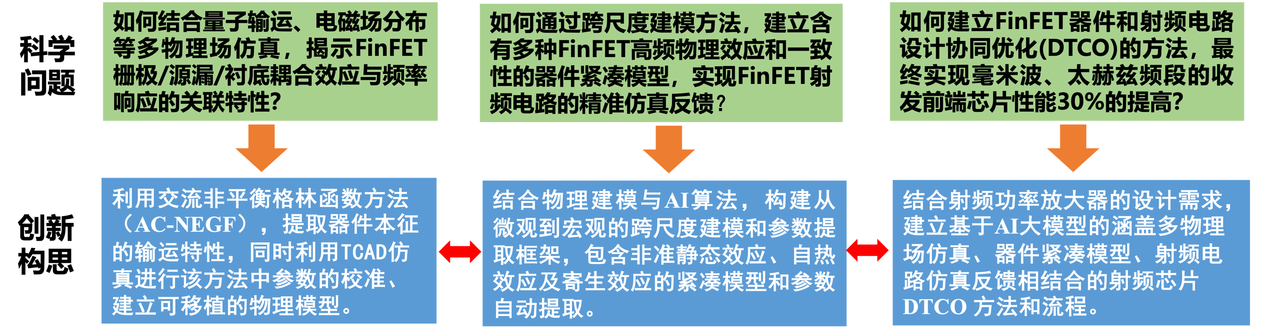图2. 本课题拟解决的科学问题和解决这些科学问题的总体创新思路
科学问题1：如何结合量子输运、电磁场分布等多物理场仿真，揭示FinFET栅极/源漏/衬底耦合效应与频率响应的关联特性，以及高频寄生效应的抑制机理？
FinFET（鳍式场效应晶体管）作为三维晶体管结构，因其优异的栅控能力、显著抑制短沟道效应和降低漏电流等优势，已成为先进工艺制程芯片的主流器件。然而，与传统的平面MOSFET相比，FinFET在带来性能提升的同时，也引入了更多复杂的寄生效应。这些寄生效应主要源于其三维立体结构，包括栅-鳍电容，栅-源/漏寄生电容、栅电阻等，这些寄生效应在高频会形成极高的阻抗，对器件和射频电路的高频电学特性和指标的影响尤为显著。
FinFET栅极控制能力强，沟道中载流子被限制在极小的鳍空间内（～5nm），使得能量量子化，隧穿效应显著。与此同时，由于弹道输运的存在，传统的扩散-漂移电流模型无法很好地反映器件电学特性，也影响了FinFET寄生效应的精准仿真。如何利用交流非平衡格林函数方法结合漂移扩散电流模型、弹道输运模型等多类仿真模型，完成多物理机制耦合的仿真，准确计算FinFET的电流和电荷并准确获得其寄生电容、寄生电阻，成为一个亟待解决的科学问题，也是优化抑制FinFET高频寄生效应所带来射频电路负面影响的基础。与此同时，如何在跨尺度、多物理场综合的条件下建立微观载流子非准静态输运和宏观端口高频特性的端到端模型，以量化工艺波动对寄生参数影响，也已成为优化FinFET在毫米波、太赫兹段射频性能的关键科学问题之一。
科学问题2：如何通过跨尺度建模方法，建立含有多种FinFET高频物理效应和一致性的精准器件紧凑模型，实现FinFET器件和射频电路的精准仿真？
器件紧凑模型是连接工艺器件和电路设计的关键桥梁，精准的含有多种高频物理效应跨尺度器件紧凑模型是FinFET器件和毫米波、太赫兹频段射频电路设计协同优化的基础。在毫米波、太赫兹频段下，FinFET器件的工作机理已超出了传统漂移-扩散方程的适用范围，其电学行为受到多种物理效应的共同影响。一方面，载流子输运呈现弹道输运特征，其响应速度无法瞬时跟上高频信号，从而产生严重的非准静态（NQS）效应。另一方面，寄生电阻、电容和电感的分布又进一步影响FinFET器件的高频增益和功率特性。这些效应的物理机理、作用尺度差异巨大。在物理建模过程中，这些效应难以通过统一的参数和边界条件准确描述，从而导致模型在跨尺度时缺乏物理一致性，无法准确仿真关键射频器件和电路指标，从而影响FinFET器件优化的方向。传统建模对NQS效应和寄生网络的处理往往采用简化集总模型或经验公式，难以捕捉其频率与偏置的依赖关系。因此，依靠单一物理机制或单一尺度的模型已无法全面准确地描述FinFET器件在毫米波、太赫兹频段下的电学行为，亟需建立能够融合多种物理效应并保持物理一致性的跨尺度物理模型，保证高频模型仿真精度在15%以内。此外，跨尺度的FinFET器件模型中会引入大量参数，这些参数相互耦合，依靠工程师手工提取非常耗时耗力，需要开发能够实现自动化参数快速提取的方法，加速紧凑模型的创建，提高FinFET器件和高频电路设计协同优化迭代的效率。
科学问题3：如何建立FinFET器件和高频电路设计技术协同优化（DTCO）的方法，最终实现毫米波、太赫兹频段的收发前端芯片并性能提高至少30%？
如要在毫米波、太赫兹波段，将FinFET应用于收发前端芯片，需要解决如下几个问题：一是寄生效应导致的截止频率（f_{T}）不足，虽然FinFET的三维鳍状结构改善了栅控能力，但也引入了更大的寄生电容电阻等，限制了其在高频性能。二是功耗密度高：在高频下工作，晶体管的开关损耗和传导损耗都很大。FinFET的三维结构使得热量集中在狭窄的鳍片中，散热路径差，导致局部温度急剧升高，这将影响器件的性能和可靠性，这些在电路设计优化中必须考虑。三是对应的FinFET射频电路匹配网络复杂，其设计目标（如阻抗匹配、增益平坦等）高度依赖寄生参数，但寄生参数本身又受器件尺寸、布局、互连、工艺波动影响，这使得匹配电路需要与FinFET器件版图布局等环节紧密连接。所以在FinFET射频电路设计过程中，器件和电路电路的协同优化是实现FinFET射频电路性能提升的关键。如何将上述问题作为优化目标共同融入到DTCO流程中，建立一套完整的自动化设计优化流程，实现各项重要性能指标的高效协同优化，为FinFET器件在毫米波及太赫兹收发前端芯片中的高性能应用提供坚实的技术支撑，最终实现如增益至少30%的提高，成为在实现高性能FinFET射频集成电路的重要科学问题。
此外，高频电路设计过程往往需要反复的参数迭代、复杂的电磁仿真（EM）以及寄生参数的精确提取与优化。传统手工设计方式难以应对高频器件与电路的多物理场复杂性，设计周期长、效率低。因此，开发基于高精度器件模型与基于人工智能AI的自动化设计流程是值得研究和探讨的问题，以最终能提升设计工艺迭代速度，有效优化高频寄生效应、热效应相关的关键参数，为FinFET器件在毫米波及太赫兹收发前端芯片中的高性能应用提供坚实的技术支撑，最终实现如增益至少30%的提高。
4. 创新性解决方案
针对需要解决的三个主要科学问题，本课题计划采用以下三种创新性的思路和方法。
1.） 针对高频FinFET多物理场耦合精准仿真的难题，课题计划引入材料特性-量子输运-器件方程-电磁场的跨尺度协同建模仿真的思路，利用第一性原理的方法结合交流非平衡格林函数方法（AC-NEGF）反映器件高频输运特性，然后结合TCAD仿真进行参数校准、建立可移植的物理模型，最后在EM仿真中进行寄生参数提取。
第一性原理是一类不依赖经验参数、直接从基本物理定律出发的计算方法，主要用于原子级的仿真研究，而AC-NEGF是一种在非平衡格林函数框架下对交流小扰动进行频域线性化求解的量子输运方法，可以在保证电荷守恒的前提下准确反映非准静态等高频效应。首先，基于密度泛函等第一性原理方法，在源漏、栅等关键接触区域开展原子尺度模拟，获取电子在界面附近的能带色散关系，为后续高频输运特性的建模提供定量校准。进一步，采用AC-NEGF方法，对包含互联结构的器件进行纳米尺度仿真，精确解析器件本征导纳矩阵（Y矩阵）及电荷分布特性，从微观角度建立栅漏耦合电容、源漏寄生电阻等效应的物理描述。在此基础上，结合TCAD仿真结果，对纳米尺度的建模进行标定与扩展，形成具有可迁移性物理模型，用于预测和验证器件在全频段下的电学性能及其对工艺波动的敏感性。最后，耦合电磁场仿真，对真实版图结构进行三维寄生参数提取，揭示栅极/源漏/衬底耦合效应下的多端口微观物理机理，准确揭示FinFET高频物理性能。
2.）面向含多种跨尺度高频物理效应的FinFET紧凑物理模型难题，课题计划针对毫米波、太赫兹频段下FinFET器件的高频特性，通过结合物理建模与人工智能技术，构建从微观到宏观的多尺度统一建模和参数提取框架，实现包含本征模型、非准静态效应、自热效应及寄生效应的紧凑模型和参数自动提取。
具体来说，本课题将FinFET器件建模分为三个层次：（1）构建基于物理的准静态器件模型，实现低频情况下IV和CV的精确拟合，并确保模型在不同尺寸、温度和偏置下的物理可扩展性；（2）构建高频特性模型，针对高频情况下器件电学行为复杂，难以通过简单经验公式拟合的问题，本课题将重点考虑非准静态效应及多尺度物理寄生效应的影响，通过建立接触电阻、寄生电容随频率与偏压变化的物理模型，准确表征器件在高频情况下的电学行为；（3）构建描述寄生效应的子电路模型，反映分布效应对高频增益和功率性能的调制。通过边界条件和参数校准保证跨尺度一致性，并最终形成完整的紧凑模型。在完成FinFET器件建模后，本课题将建立基于人工智能强化学习的参数提取算法框架，实现FinFET器件模型参数的快速准确提取。相比起传统的优化算法，强化学习的优势主要体现在自适应和智能化的决策机制，通过智能体与环境的交互，动态地调整参数提取的策略，逐渐逼近全局最优解，突破传统优化算法的局限，最终实现高精度的FinFET器件高频多尺度精准快速建模。
3.）针对FinFET在毫米波/太赫兹射频前端芯片的高频电路中的DTCO设计优化问题，课题计划设计一种融合人工智能AI、多物理场协同仿真、精准FinFET器件紧凑模型的DTCO大模型，基于所建立大模型，针对不同毫米波、太赫兹电路，寻找FinFET优化的最佳方案，实现FinFET射频电路性能30%以上的提升。
该方案的核心在于构建一个“数据-模型-电路-协同优化”的系统方法，实现从器件物理到电路性能的跨尺度自动化联合优化。首先，针对传统紧凑模型在高频下精度不足的问题。该模型以工艺参数（如鳍片宽度、栅长宽、鳍间距、源漏面积等）、偏置和其他工作条件为输入，以高频小信号参数（f_{T}, f_{MAX}, S参数）、寄生参数（Cgd, Rsd）及自热效应下的有源区温度为输出，通过融合TCAD器件仿真、AC-NEGF方法的仿真结果、物理模型仿真结果，实现对复杂寄生效应与热-电耦合行为的建模，显著提升毫米波/太赫兹频段的FinFET器件行为预测精度。在此基础上，建立AI驱动的DTCO优化流程。结合精准器件紧凑模型和射频电路设计，利用商用标准电路仿真器如Spectre，实现快速的电路性能评估。与此同时结合优化算法（如GA），构建多目标优化框架，同时优化器件工艺参数，实现关键性能指标如最大化Gain、Psat、最小化功耗密度最优化。整体流程框架如图3所示。

5. 具体研究方向和内容
通过第一性原理计算如AC-NEGF等，结合TCAD仿真，研究FinFET高频寄生效应机理与抑制方法，揭示FinFET栅极/源漏/衬底耦合效应与频率响应的关联特性，涵盖量子输运、电磁场分布、电路级联动的多物理场仿真；并探索工艺波动对射频性能一致性的影响机理。进一步开发多尺度建模方法，建立含有多种FinFET高频物理效应和一致性的器件紧凑模型。建立FinFET器件和高频电路设计技术协同优化DTCO的方法，最终设计毫米波、太赫兹频段的收发前端芯片并实现性能如增益至少30%的提高。
1.）材料特性-量子输运-器件方程-电磁场的跨尺度协同仿真，研究FinFET栅极/源漏/衬底耦合效应与频率响应的关联特性，揭示FinFET高频寄生效应和工艺波动对射频性能一致性影响。
以跨尺度协同仿真为研究方向，首先研究第一性原理密度泛函校准下的AC-NEGF仿真，首先基于密度泛函等第一性原理方法，在源漏、栅等关键接触区域开展原子尺度模拟，获取电子在界面附近的能带色散关系，为后续高频输运特性的建模提供定量校准。其次，采用AC-NEGF方法，对包含互联结构的器件进行纳米尺度仿真，精确解析器件本征导纳矩阵（Y矩阵）及电荷分布特性，从微观角度建立栅漏耦合电容、源漏寄生电阻等效应的物理描述。第一性原理是一类不依赖经验参数、直接从基本物理定律出发的计算方法，而AC-NEGF是一种在非平衡格林函数框架下对交流小扰动进行频域线性化求解的量子输运方法，可以在保证电荷守恒的前提下准确反映非准静态等高频效应。在直流条件下，电子输运由 NEGF 表述为：
$$\begin{aligned}G^{<}\left(E\right)=G^{r}\left(E\right) Σ^{<}\left(E\right) G^{a}\left(E\right)\#\left(1\right)\end{aligned}$$
其中$E$是电子能量，$Σ^{<}$是电极注入自能，$G^{r},G^{a}$为推迟和超前格林函数，其表达式为：
$$\begin{aligned}G^{r/a}\left(E\right)={\left[\left(E+iη\right)I-H-Σ^{r/a}\left(E\right)\right]}^{-1}\#\left(2\right)\end{aligned}$$
$iη$是无穷小正虚数，$Σ^{</a}$是推迟/超前自能，$I$是单位矩阵，$H$是哈密顿量。当在电极上施加微小电压$δVe^{iωt}$时，取格林函数的一阶扰动：$$\begin{aligned}δG^{r}\left(E,ω\right)=G^{r}\left(E+ℏω\right) δH\left(ω\right) G^{r}\left(E\right)\#\left(3\right)\end{aligned}$$
在此框架下，交流的Landauer型电流表达式为：
$$\begin{aligned}δI\left(ω\right)=\frac{q}{h}\int{dE}\text{Tr}\left[Γ\left(E\right) δG^{<}\left(E,ω\right)\right]\#（4）\end{aligned}$$这里$Γ\left(E\right)$是线宽函数。在(4)式的基础上，多端口交流导纳矩阵可以通过端口电压的偏导数计算得到：
$$\begin{aligned}Y_{αβ}\left(ω\right)=\frac{∂I_{α}\left(ω\right)}{∂V_{β}\left(ω\right)}\#\left(5\right)\end{aligned}$$
这里$α$和$β$是端口编号，通过(5)式，可以量化得到亚纳秒下的载流子端口分配特性。
在此基础上，结合TCAD仿真结果，对纳米尺度的建模进行标定与扩展，用于预测和验证器件在全频段下的电学性能及其对工艺波动的敏感性。最后，耦合电磁场仿真，对真实含互联的FinFET版图结构进行三维寄生参数提取，揭示栅极/源漏/衬底耦合效应下的多端口微观物理机理，实现从器件物理到电路性能的端到端映射。
另一方面，研究TCAD校准下的电磁仿真，将纳米级器件输运特性校准到TCAD中得到可以反应准确物理机制和工艺波动的可迁移物理模型，用于预测和验证器件在全频段下的电学性能及其对工艺波动的敏感性。最后，耦合电磁场仿真，对真实含互联的FinFET版图结构进行三维寄生参数提取，揭示栅极/源漏/衬底耦合效应下的多端口微观物理机理，实现从器件物理到电路性能的端到端映射。实现版图结构的三维全波电磁计算，用于获得寄生参数等性能指标，从而揭示栅极/源漏/衬底耦合效应对器件高频性能及一致性的影响。
2.) 研究探索FinFET从原子到器件的多尺度建模方法，建立含有多种FinFET高频物理效应和一致性的器件紧凑模型，模型仿真误差不超过15%。
本课题计划针对毫米波、太赫兹频段下FinFET器件的高频特性，构建从本征模型-高频模型-寄生效应-参数自动化提取的多尺度统一紧凑模型框架，用于毫米波、太赫兹频段电路设计仿真和迭代优化。具体来说，在本征模型建模层面，通过求解漂移-扩散方程，并考虑短沟道效应、沟道调制等二级效应，构建基于表面势的准静态本征模型，实现低频情况下I-V和C-V的精确拟合。在高频模型层面，引入随频率和电压变化的源漏端接触电阻和端口电容的模型，用于描述高频情况下其对器件截止频率、增益与动态响应的影响。在寄生效应层面，建立与栅、漏、源及衬底相连的寄生电阻、电容、电感网络，反映分布效应对高频增益和功率特性的调制，从而形成兼顾物理一致性与紧凑表达的高频建模框架。在参数提取层面，设计面向模型参数优化任务的状态、动作和奖励函数，利用近端策略优化算法模型参数现多尺度模型参数的高效拟合与精细调优，并引入自注意力机制以提升特征提取与策略收敛性能。由于强化学习算法性能对网络层数、激活函数、学习率等超参数高度敏感，本课题将进一步采用贝叶斯优化算法实现自适应全自动超参数优化，以确保算法的最佳性能。通过以上方法，最终实现具备物理一致性、高精度和高鲁棒性的多尺度FinFET器件建模，为毫米波与太赫兹电路设计提供器件级建模支撑。
3.) 基于所建的含多尺度物理效应的FinFET器件模型，完成毫米波、太赫兹频段的收发前端芯片电路的设计。
基于所建的精确FinFET器件模型，研发人工智能算法驱动的射频电路设计自动化流程，实现对功率放大器这一射频前端关键模块的电路拓扑结构选择、器件参数与电路性能联合优化，版图自动生成。具体包括：
首先，实现器件模型在电路仿真环境中的集成，研究模型参数化方法，使得器件模型能够灵活适配不同设计需求，并提升高频有源晶体管模型在毫米波、太赫兹频段的准确性。针对功率放大器的匹配网络设计过程中，由于高频有源器件模型不够精确，传统基于理想模型的匹配网络在后仿真阶段往往无法达到预期性能，采用理想模型设计的匹配网络在后仿真阶段往往难以达到预期性能，因此需结合精确器件模型，实时优化匹配网络参数，实现收发前端功率增益的显著提升。
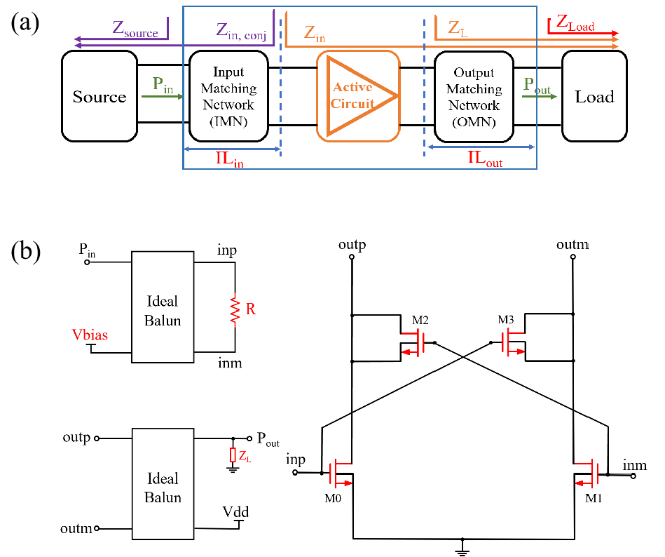
图1. （a）射频前端电路功率放大器模块示意图；（b）射频共源功率放大器原理图（有源部分）。

其次，深入探索深度学习、强化学习、黑盒优化等人工智能算法在功率放大器拓扑结构选择、参数优化、性能预测等环节的应用。在匹配网络设计方面，将AI算法应用于输入/输出匹配网络的结构选择与参数调优，自动识别最优网络拓扑，并根据精确器件模型的实时反馈动态调整网络参数。通过建立电路性能与设计参数间的映射关系，实现匹配网络与放大器主电路的联合优化，确保在实际工艺和高频寄生效应影响下，电路能够获得最大功率增益和最优线性度，实现快速且准确的逆向设计。
最后，研究符合工艺设计规则的版图自动化生成方法，解决寄生效应对高频性能的影响，实现器件-电路-版图一体化协同设计，推动高性能毫米波、太赫兹射频前端芯片的高效研发与落地。
4.）建立FinFET器件和高频电路设计技术协同优化的方法准则，最终实现FinFET在射频前端电路如功率放大器性能30%以上提高。
在多物理场仿真、FinFET器件紧凑模型、对应电路研究的基础上，进行数据集的构建以及神经网络模型的研究。需要构建一个面向DTCO的数据集，其中应包括TCAD电-热耦合仿真、电磁场仿真寄生提取及物理紧凑模型仿真数据、匹配网络设计数据等，将这些数据融合在一个神经网络模型内，确保其在毫米波/太赫兹频段的预测准确性。课题需要研究不同网络和算法对各类数据的融合能力，探究最优网络参数和训练路径。
在射频电路DTCO流程方面还需要进行优化算法的研究和大模型应用的研究，优化算法涉及遗传算法、贝叶斯算法、强化学习算法等多个算法的研究和评估，需要选择最合适的方案；语言模型辅助优化则涉及微调模型的选取，知识库构建和检索增强生成（RAG）等技术的研究。在这些研究内容完成后，课题计划建立一个完整的FinFET器件高频电路DTCO方案，囊括多物理场仿真数据及器件寄生参数、频率特性优化、匹配网络设计，最终依靠人工智能和其他成熟优化算法的辅助，实现电路的优化。
6. 研究方案
本研究构建跨尺度多物理协同仿真架构，融合第一性原理AC-NEGF、TCAD仿真、器件紧凑模型、版图电磁（EM）仿真，精准建立FinFET高频模型。结合深度神经网络与强化学习，实现器件模型校准、射频电路设计与版图自动化设计，最终支持工艺波动下高频性能预测，提高设计性能，推动射频芯片设计智能化与高效优化。
FinFET及其寄生结构的跨尺度多物理协同仿真架构：
课题引入跨尺度多物理协同仿真架构，将纳米尺度的 FinFET 及其载流子NQS分布与微米级版图寄生和端口频率响应进行统一建模与联仿，来实现对真实工艺波动下高频寄生参数的准确物理刻画：首先，基于密度泛函方法建立理想器件结构，并在非平衡格林函数（NEGF）输运框架下引入交流小扰动的频域线性化，提取器件的多端口导纳矩阵Y(ω)及电荷分布特性，从而对沟道与接触界面进行精确的物理描述。其次，为了表征工艺波动对器件性能的影响，在TCAD平台中引入量子修正与NQS小信号求解，通过参数迁移实现与AC-NEGF结果的一致化标定，进而构建可移植的等效模型，能够反映不同几何参数及真实工艺扰动下的器件内部电学行为与端口全频段特性。再次，结合电磁（EM）仿真，对真实版图及衬底结构开展三维全波寄生参数提取，获得互连、电极及衬底耦合的等效电路参数。通过与器件本征 YYY-矩阵模型的耦合，可实现端口频率特性的物理建模与参数化表达。在此基础上，不仅能够定量评估工艺波动对射频指标及其一致性的影响，还可揭示栅极/源漏/衬底寄生耦合在高频条件下的作用机制，为器件结构优化与版图设计的协同提供理论支撑与方法指导。
含多重物理效应的FinFET器件紧凑模型：
本课题通过TCAD仿真，获取不同工艺条件、偏压范围和工作频率下的FinFET器件电学特性数据，包括低频 IV/CV 曲线和高频 S 参数。在准静态建模方面，首先基于低频大尺寸器件数据建立基于表面势的准静态本征模型，实现低频情况下IV和CV的精确拟合。然后结合低频小尺寸器件数据，完善各种二级效应模型，如短沟道效应、沟道调制等。在高频建模方面，将进一步引入随频率和电压变化的源漏接触电阻和端口电容模型，用于刻画其对截止频率、增益和动态响应的影响。在寄生效应建模方面，建立与栅、漏、源及衬底相连的寄生电阻、电容、电感网络，以反映分布效应对高频增益和功率特性的调制，构建兼顾物理一致性与紧凑表达的多尺度高频建模框架。在参数提取方面，设计面向模型参数优化的状态、动作和奖励函数，采用近端策略优化算法实现模型参数的高效拟合与精细调优，并引入自注意力机制提升特征提取能力与策略收敛速度；同时利用贝叶斯优化实现超参数的自适应全自动搜索，从而确保参数提取过程的高精度与鲁棒性。
射频电路设计：
基于多重物理效应建模的FinFET器件模型，结合多智能体强化学习框架，本课题将开展射频功率放大器的分层化、敏捷逆向设计与自动化版图生成。具体而言，针对毫米波及太赫兹频段的功率放大器，将不同种类（如线性功放、开关型功放等）和不同结构（如单端、差分、共源、级联等）的功率放大器进行功能拆分，形成多个并行子模块，每个子模块的优化任务分别由专属智能体负责。每个智能体首先通过强化学习算法智能自主选择和优化电路拓扑结构，随后结合深度学习及黑盒优化算法，实现有源部分电路与匹配网络的协同优化，实现主电路与输入/输出匹配网络参数的联合调优，以获得高性能的设计方案。
在电路仿真阶段，智能体结合无源器件的电磁（EM）仿真与预训练的FinFET器件模型，精准评估高频寄生效应及工艺变化对功率放大器性能（如增益、线性度、效率等）的影响，确保设计结果与实际测试高度一致。各智能体通过强化学习不断从仿真反馈中学习，动态调整设计策略，实现高效的电路性能优化和设计方案迭代。
最终，依据优化后的器件参数，利用预训练模型与参数化单元（PCells）自动化生成各器件的版图，并由强化学习智能体驱动功率放大器各模块的布局布线，综合权衡电路性能与版图布局，实现端到端的整体版图自动化生成，显著提升射频功率放大器设计的智能化和敏捷性。
FinFET器件和射频芯片设计协同优化：
在多物理场仿真、FinFET器件紧凑模型搭建的基础上，我们将首先构建用于DTCO的数据集并训练网络。整合公开或合作获取的先进节点FinFET片上测量数据（如f_{T}/f_{MAX}、噪声系数、热阻），将多物理场仿真（EM、TCAD等）进行模型校准。从而能够设计并训练深度神经网络，该网络输入为工艺参数、偏置电压、频率，输出为高频小信号参数、寄生参数及结温等。
然后进行DTCO多目标优化流程的构建研究。将训练好的神经网络行为级紧凑模型作为“代理模型”，替代耗时的TCAD与EM仿真，实现秒级的电路性能预测。之后计划研究各类优化算法进行全局搜索，利用大模型进行“设计推荐”，主动引导优化算法避开低效或不可靠区域，提升搜索效率，最终找到提升电路性能的工艺参数、寄生效应优化及匹配网络设计。
7. 研究计划
针对本课题的具体研究内容和研究方案，制定以下研究季度计划。
季度 | 研究计划 | 预期研究结果
第1-2季度 | 1）进行文献调研，分析FinFET在毫米波、太赫兹方面最新研究。  2）开发FinFET第一性原理计算和TCAD的仿真方法，初步对FinFET寄生效应进行仿真研究。 | 总结该领域的最新研究，分析和凝练项目技术路径和实施方案。  通过第一性原理和TCAD仿真，初步得到影响FinFET高频寄生电容、寄生电阻的工艺条件。
第3-4季度 | 1）开发AC-NEGF计算方法，准确计算FinFET高频情况下的电流和电荷。  2）进一步根据第一性原理结果，校准TCAD仿真并计算FinFET的寄生参数、自热效应等影响。 | 完成FinFET寄生效应机理分析，获得FinFET准确寄生电容、寄生电阻。  针对毫米波、太赫兹频率FinFET的f_{T}/f_{MAX}等电性，对FinFET的器件设计和工艺参数设计优化。
第5-6季度 | 1）根据FinFET在高频寄生的特性，基于BSIM-CMG模型，探索建立含有多物理效应的高频FinFET紧凑模型。  2）开发基于AI的器件模型参数自动提取优化方法流程。 | 完成含有多种高频物理效应的FinFET器件紧凑模型建立，模型仿真结果误差不超过15%。  完成基于 AI 的FinFET紧凑模型参数自动提参流程建立。
第7-8季度 | 1）射频前端电路设计和仿真测试。  2）结合所建FinFET模型和射频前端电路，开发基于AI大模型的FinFET的DTCO流程。 | 完成射频前端电路设计和仿真测试，确保仿真结果可信。  实现针对毫米波、太赫兹频段的FinFET器件工艺优化。
第9-10 季度 | 1）利用所建立的DTCO流程迭代，实现FinFET器件和高频电路协同优化  2）利用商业Spectre仿真器，分析对比优化前后电路性能 | 实现FinFET器件和高频电路协同优化，通过对比优化前后射频前端电路性能，实现FinFET射频电路性能至少30%的提高。
第11-12季度 | 1）进行论文和专利的书写，成果转化。  2）分析总结的书写，项目总结，和相关企业对接落地。 | 完成项目的论文、专利等知识产权指标。  对接相关企业单位，实现成果落地应用。

9. 预期研究成果
1) 针对FinFET器件在毫米波、太赫兹频段射频性能不足的问题，通过多尺度建模方法研究FinFET高频寄生的机理，建立含多物理效应的FinFET高频器件模型，交付模型代码1套，模型仿真误差小于15%。
2) 进一步结合毫米波、太赫兹频段射频集成电路设计，建立FinFET器件和射频集成电路设计的协同优化，对比优化前后性能指标，实现FinFET器件在毫米波频段功率增益提升30%以上。提供优化前后FinFET毫米波、太赫兹射频电路仿真比较分析文档一套，交付设计版图结果供测试。
3) 在 SCI 期刊和国际会议上发表 3-5 篇高水平论文，申请专利 1-3 项，申请软件代码著作权1项；
4) 通过本研究项目的实施，培养博士研究生 1-2 名，硕士研究生 2-4 名；
5) 在项目开展过程中，计划进行一系列学术交流活动，包括：参加国际会议高水平的和FinFET器件领域或者电路设计会议，与国际上专家和同行进行学术讨论。

